DFA tabel

c1 | c2 | c3* | c4* | c5*  0 | c6* | c7*  0 | c8  0 | C9  0 | C10 | c11** | NAME OF ASSEMBLY
Part ID | Alpha & Bêta symmetry | # the operation is carried out consecutively | Manual handling code | Manual handling time per part | Manual insertion code | Manual insertion time per part | Insertion direction time | Montage process time | Operation time C3 (c5+c7+c8+c9) | Estimation for theoretical minimum parts
1 | 360  180 | 4 | 2.0 | 2.5s | 3/9 | 3.0s | 0s | 2s | 30s | 1 | Hoekje Kolenbak
2 | 360  180 | 2 | 3.0 | 3.0s | 3/9 | 3.0s | 0s | 10s | 32s | 2 | Koffertje BBQ
3 | 360  180 | 1 | 2.0 | 3.0s | 3/9 | 3.0s | 0s | 3s | 9s | 1 | Koffertje onderplaat
4 | 360  180 | 1 | 3.0 | 3.5s | 3/9 | 3.0s | 0s | 5s | 11.5s | 1 | KolenBak
5 | 360  180 | 4 | 2.0 | 3.0s | 3/9 | 3.0s | 0s | 6s | 48s | 2 | Voetstuk BBQ
Total:

*) Codes en tijden te vinden in de tabellen op de volgende pagina
**) hanteer de volgende regel: Als op één van volgende vragen ‘ja’ geantwoord moet worden, vul dan hetzelfde getal als c2 in. Zo niet, vul een 0 in.
- Tijdens gebruik: beweegt het onderdeel t.o.v andere onderdelen?
- Moet het onderdeel van een ander materiaal gemaakt zijn?
- Moet het onderdeel los zijn van overige onderdelen (zijn andere onderdelen anders bijv. niet te monteren) ?

De definitie van lengte en dikte in DFA

Bij DfA wordt onder "Lengte" begrepen: de afmeting van de langste zijde van het kleinste rechthoekige prisma dat het onderdeel nog geheel kan omsluiten.
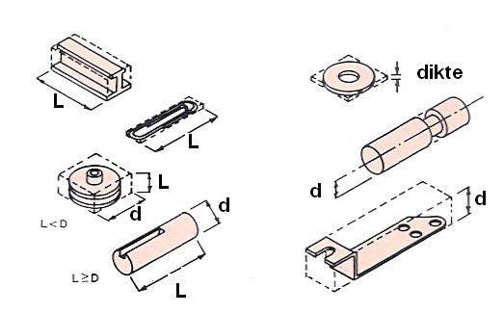

Bij DfA wordt onder "Breedte" begrepen: de afmeting van de kortste zijde van het kleinste rechthoekige prisma dat het onderdeel nog geheel kan omsluiten. Is het onderdeel echter cilindrisch of heeft het een doorsnede die bestaat uit een regelmatige gelijkzijdige veelhoek (bijvoorbeeld: een dobbelsteen, of de zeskantige kop van een bout), dan wordt de dikte gedefinieerd als de straal (halve diameter) van de kleinste cilinder die het product geheel kan omsluiten
